الجمهورية اللبنانية
الاسم والشهرة:--------------------

رقم المرشح :----------------------
وزارة التربية والتعليم العالي الامتحانات الرسمية لشهادة الامتياز الفني
المديرية العامة للتعليم المهني والتقني لدورة عام 2018 الثانية
===============
الاختصاص والرمز : المعلوماتية الادارية ( 23104)
المادة : برمجة ويب Web المعدل: (10)
المستندات المسموح بها : لا شيء المدة : ساعتان

- Écrire les étiquettes HTML et JAVASCRIPT appropriées pour obtenir comme résultat la page suivante tout en respectant les conditions suivantes: (4 pts)  Cette page contient un «formulaire», une zone de texte pour entrer votre nom, une liste déroulante combo box pour sélectionner l'article (item en anglais) à acheter contenant deux valeurs "IPhone 5S" et "Samsung-Galaxy 5", et deux boutons "Purchase" et "Clear".  - Le champ « Name » ne peut pas contenir des valeurs vides, le test doit être effectué selon une fonction quand on clique en dehors du champ «Name » (lost focus).  - En appuyant sur le bouton «Purchase» une fonction JavaScript s’exécute pour déterminer et afficher le prix d’un Item dans une boite de message.  - Le prix est déterminé comme suit:  - Iphone 5S = 550$.  - Samsung-Galaxy 5 = 400$ | 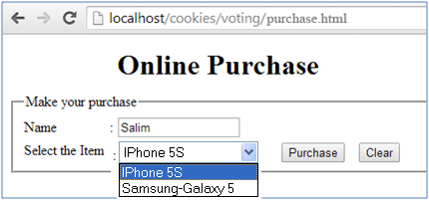  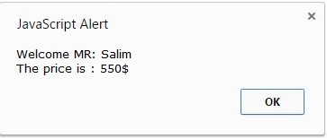
- Ecrire les étiquettes HTML correspondantes pour créer la page suivante, en utilisant les propriétés CSS nécessaires pour la mise en forme et en page : (4 pts)  - Cette page contient 4 éléments de structure.  - La partie « header » et « footer » possède les caractéristiques suivantes :  - Largeur : 500 pixels.  - Hauteur : 50 pixels.  - Bordure : 2 pixels.  - Style de bordure : « dashed »  - Welcome est un lien vers la page « welcome.html »  - About us est un lien vers le site : www.about.com  - Photo est un lien interne vers la partie « photo » dans la page « pic.html »  - Garder le format de la page. | 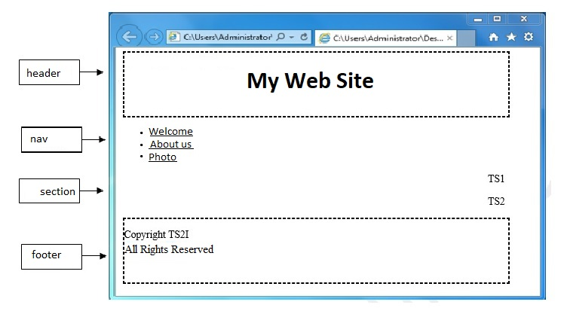
- En utilisant "SVG" ou "Canvas", écrire les étiquettes HTML5 convenables pour dessiner le rectangle dans la page suivante:
(2 pts)
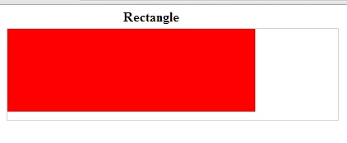

Les caractéristiques du rectangle sont les suivantes:
- Largeur : 300 pixels - Hauteur : 100 pixels - La position gauche du rectangle:0 - La position supérieure du rectangle : 0
- La couleur du rectangle est : Rouge. (Utiliser le code rgb, rgba ou hexadecimal).

الاختصاص والرمز : المعلوماتية الادارية ( 23104)
المادة : برمجة ويب Web

- Ecrire les étiquettes convenables pour obtenir la page suivante : (5 pts)
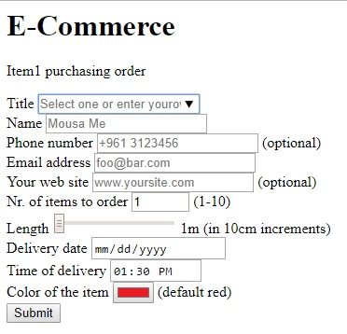
- Title: Est une liste déroulante (combo box) pour sélectionner une des valeurs suivantes : "Mr. , Mrs. , Ms.".
- Nom (Name): Champ de saisie, 40 caractères visibles, maximum 70 caractères, la saisie est obligatoire.
- Indiquer le type convenable pour les champs suivants: Phone number, Email address, Your web site.
- Nr. of items to order: Champ numérique avec une valeur par défaut 1, le plus grand nombre qui peut être atteint est 10.
- Length : Est un intervalle « range » compris entre 1 et 10 valeur par défaut est 1.
- Delivery Date: Champ pour choisir la date de livraison.
- Time of delivery : Champ pour choisir le temps de livraison.
- Color of the item : Champ pour choisir la couleur du produit.
- Un bouton Submit pour envoyer les informations vers:" www.mysite.com/select.php " en utilisant la méthode post.

- Ecrire les étiquettes HTML correspondantes pour créer la page suivante en utilisant les propriétés CSS nécessaires pour la mise en forme et en page : (5 pts)

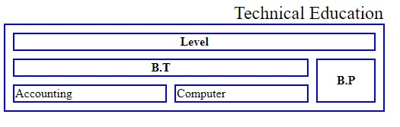
- Le titre du tableau est : "Technical Education", la taille du titre est : 24 pixels ; aligné en haut à droite.
- Le tableau possède les caractéristiques suivantes :
- Largeur : 500 pixels - Hauteur : 50 pixels - Espace entre les bordures : 10 pixels

